Activity N. Validación de la Toolbox BuckControlLab para el cálculo
simulación e implementación en hardware de Buck DCDC

Objetivos
- Familiarizarse con la aplicación BuckControlLab para el cálculo de parámetros, configuración de simulación y generación de código para el control digital de un convertidor Buck usando launchxl-f28379d .
- Comparar controladores (P, PI y PID) y evaluar el efecto de la frecuencia de simulación sobre la señal de salida.
Materiales y Equipos
- PC con MATLAB y librerías C2000 instaladas.
- Toolbox BuckControlLab.
- Tarjeta Launchpad TMS320F28379D.
- Osciloscopio.
Introducción

Los convertidores DC-DC tipo Buck permiten reducir de manera controlada un voltaje de entrada, asegurando estabilidad y eficiencia en sistemas electrónicos. La regulación se logra mediante el control del ciclo de trabajo del interruptor de potencia, mientras que un inductor y un capacitor suavizan la corriente y el voltaje, disminuyendo el rizado y proporcionando un suministro estable a la carga además el control digital mediante algoritmos clásicos como P, PI y PID determina la estabilidad, el tiempo de respuesta y la magnitud del rizado. La simulación numérica permite predecir el comportamiento esperado, mientras que la medición en hardware con la tarjeta Launchpad TMS320F28379D valida el modelo y evidencia efectos no modelados, como pérdidas y tolerancias de los componentes.
Esta actividad combina simulación y experimentación en hardware, proporcionando un ejemplo concreto con valores iniciales que sirven como referencia antes de explorar otros escenarios de diseño. La influencia de los distintos controladores sobre la respuesta del convertidor y el efecto de la frecuencia de simulación sobre la calidad de la señal de salida se analizan de manera implícita.

La aplicación permite realizar el cálculo de los parámetros con algunos valores iniciales como se muestra en la figura 1.
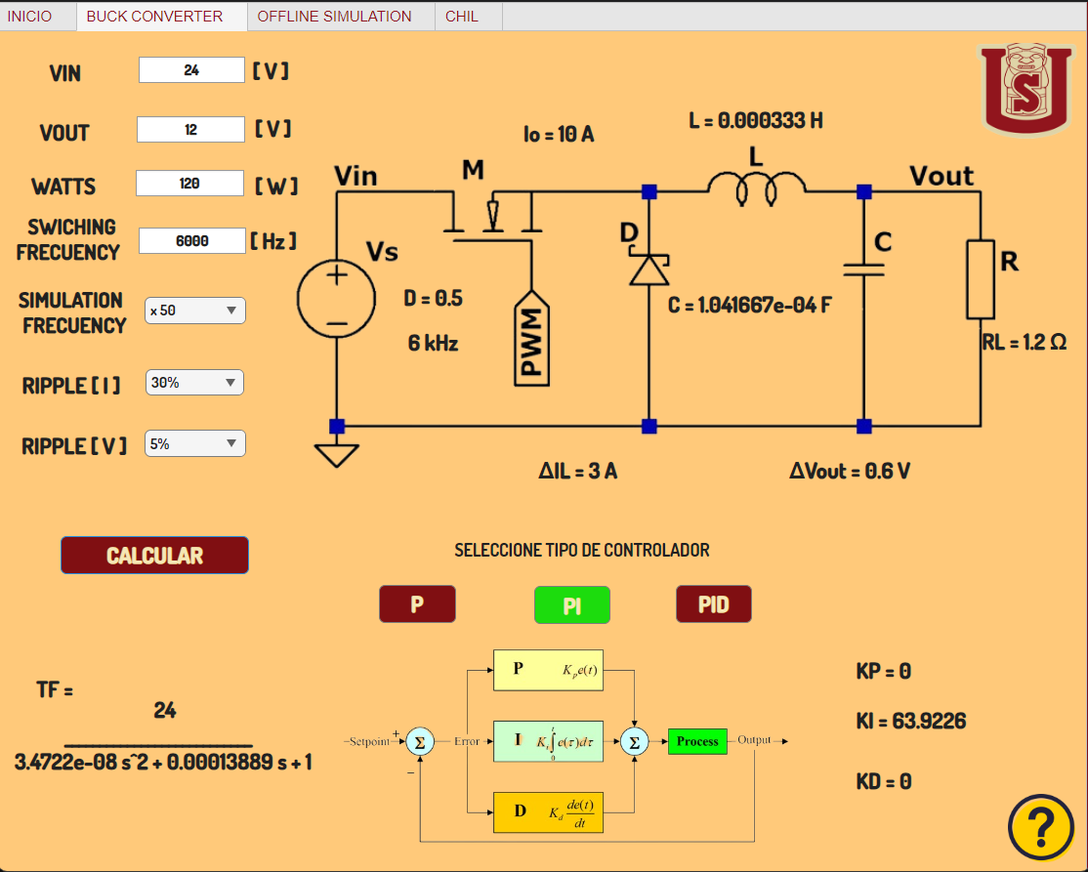
Figura 1 Interfaz de la aplicación BuckControlLab
Parámetros de Diseño

Descripción | Valor
Vin | 24 V
Vout | 12 V
Watts | 120 W
Swiching Frecuency | 6000 Hz
Simulation Frecuency | X 50
Ripple de Corriente | 30 %
Ripple de Voltaje | 5 %
Tabla 1 Requerimientos del Convertidor

En la simulación offline, la aplicación calcula automáticamente el duty cycle y genera las gráficas de voltaje y corriente del convertidor. Se analiza el rizado de voltaje, la corriente en el inductor y la potencia entregada a la carga, permitiendo observar implícitamente cómo el controlador influye en la estabilidad y el rizado de la señal.

La app provee la respuesta dinámica de la simulación en discreto y continúo, permitiendo exportar la grafica y los datos para un posterior procesamiento figura 2.

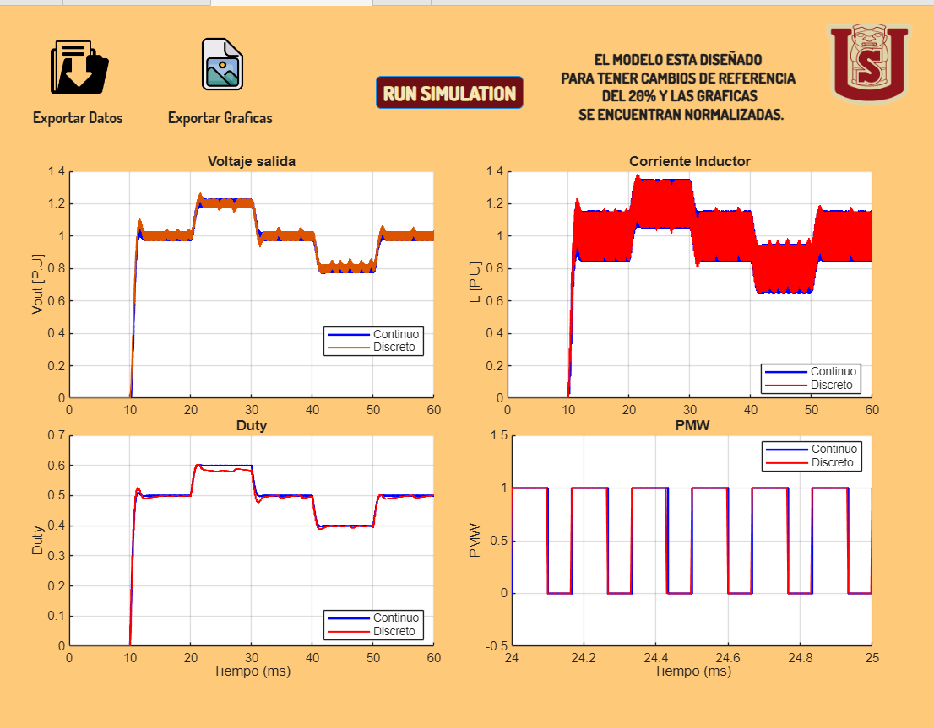
Figura 2 Ventana para Graficar

Para la implementación en hardware, el código generado se carga en la Launchpad TMS320F28379D. Las mediciones de voltaje y corriente se realizan con un osciloscopio, lo que permite comparar la respuesta simulada con la respuesta real y evaluar diferencias debidas a pérdidas, tolerancias de componentes o efectos de medición.
Una vez calculado y simulado la app permite subir de manera independiente a la tarjeta el modelo del sistema y el control en cada núcleo, además para información de conexiones puedes usar el botón de interrogación figura 3.

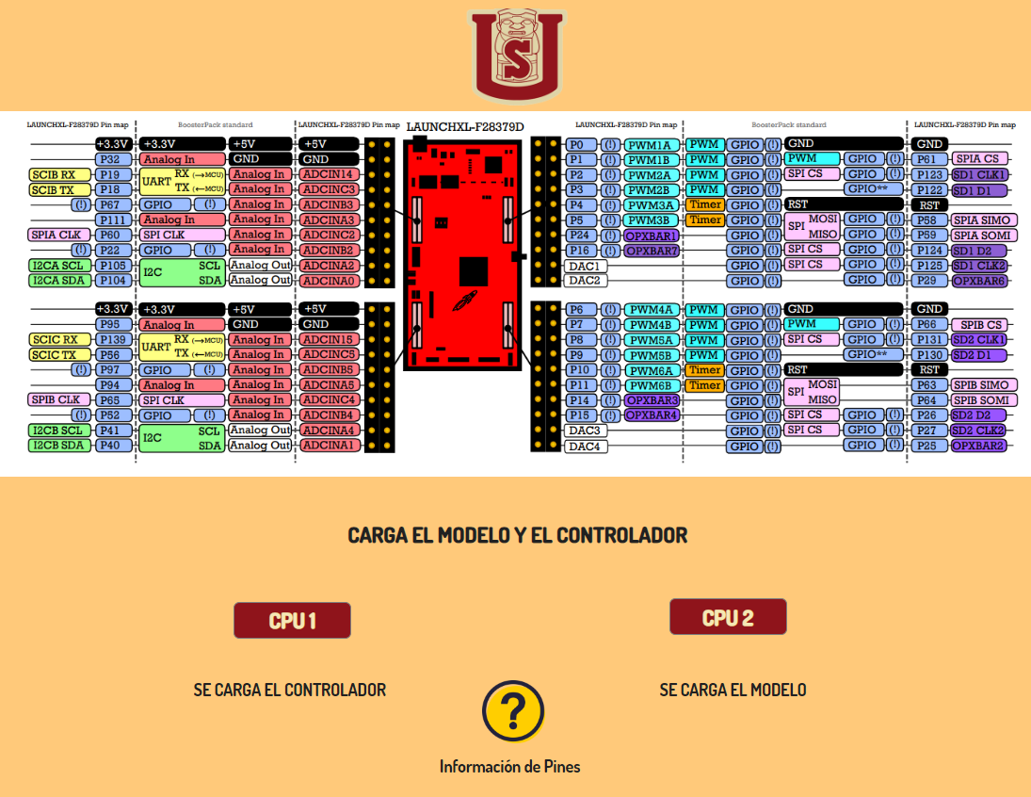
Figura 3 Ventana para CHIL
En el osciloscopio puedes ver la dinámica del sistema, y también el comportamiento del pwm figura 4.

Figura 4 Visualización Dinámica del Modelo

Nota:
    - Manteniendo los parámetros de diseño proporcionados en el ejemplo, simular y medir el comportamiento del convertidor utilizando los controladores P, PI y PID. Observar y registrar diferencias en rizado de voltaje, corriente del inductor y tiempo de establecimiento.
    - Con el controlador PI seleccionado, modificar la frecuencia de simulación y registrar el efecto sobre la señal de salida y el rizado. Generar gráficas comparativas para visualizar los cambios.
    - Para cada escenario, registrar:
- Voltaje de salida del convertidor.
- Corriente del inductor.
- Pwm
    - Organiza los hallazgos en tablas y gráficas que evidencien el efecto de los controladores y de la frecuencia de simulación sobre la respuesta del sistema.

Conclusión
La actividad valida el comportamiento de un convertidor Buck comparando simulación y hardware, destacando la influencia de los distintos controladores y de la frecuencia de simulación sobre la estabilidad y el rizado. La metodología demuestra la relación entre modelos teóricos y sistemas reales, proporcionando un marco académico coherente para la experimentación en electrónica de potencia.

